作 者 推 荐

作者简介：


凯斯·克罗利（Cath Crowley）在澳大利亚维多利亚洲的一个乡村小镇长大。她在墨尔本皇家理工大学学习专业写作与编辑，然后在墨尔本同时从事自由撰稿人和兼职老师。她的小说有由澳大利亚克诺夫和潘麦克米伦出版社出版发行的《一首小小的希望之歌》（A LITTLE WANTING SONG）和赢得了总理文学奖以及新南威尔士州州长文学奖，并入选为2013年亚马逊二月精选的《涂鸦之夜》（GRAFFITI MOON）。

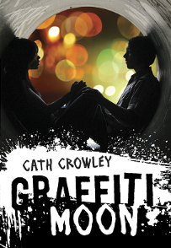
中文书名：《涂鸦之夜》
英文书名：GRAFFITI MOON
作 者：Cath Crowley
出 版 社：Knopf Books for Young Readers
代理公司：Inkwell/ANA/Susie
页 数：272页
出版时间：2012年2月
代理地区：中国大陆、台湾
审读资料：电子稿
类 型：14岁以上青少年文学
版权已授：英国、法国、德国、保加利亚、巴西、希腊、荷兰、印度尼西亚、意大利、俄罗斯、斯洛文尼亚、西班牙。

内容简介：

“我赶时间，我要见影子，那个在夜幕里作画的家伙。他画出困在墙垛里的鸟儿，画出迷失在鬼魅森林里的人，画出从心脏长出青草的男孩，也画出推着嗡嗡作响的割草机的女孩儿。”

这座城市的许多墙上都有一位神秘艺术家留下的涂鸦。露西从来没有见过他，可是她似乎从他的画作中读懂了他的内心，她叫他“影子”。她知道，如果她见到他，她一定会爱上他。

初中毕业的前一晚，露西趁着夜幕，骑单车游走在城市的各个角落，希望找到“影子”。可是，她见到的却是艾德，她最不愿意见到的一个男孩。艾德告诉露西，他能帮她找到“影子”，于是露西跟着艾德从一面涂鸦墙走到另一面涂鸦墙，欣赏一幅又一幅色彩斑斓的画作。此时的艾德，在露西看来不似以前那样讨人厌的人，他似乎有不为人知的另一面。那么，露西一心爱慕的“影子”到底是谁呢？她能找到他吗？

小说描绘了一群青春期的孩子，他们脱离了孩童时的懵懂，渐渐向成人转变，舔尝过了爱情的酸甜苦辣，也依旧向往美好的恋爱。中学的结束标志了一个时期的结束，另一个人生阶段即将在他们面前展开。可是他们有着各自的烦恼、困惑、不安，也拥有对未来的憧憬。读者跟着露西和艾德行走在夜色里，享受着故事的起承转折，最后美好的结局会让人会心微笑。

媒体评价：

“这是一部让你微笑、让你觉得生活真美好的小说。故事情节真实而有趣，人物具有个性和内涵。”
----亚马逊网站评论

“凯斯的小说就像比尔汉生（Bill Henson澳大利亚著名摄影师）的摄影作品，棱角柔滑，黑幕中透出的光束让人浮想联翩。这是一部精彩之作。”
----亚马逊网站评论

“这是一个发生在一夜之间的故事。露西和艾德两个主人公相互交织讲述，中间也穿插着里奥的诗歌，十分有趣。小说生动地描绘了年轻人经历人生中的奇妙改变。”
----Chachi’s Book Nook

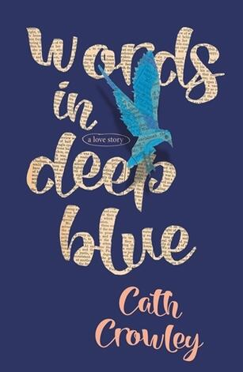
中文书名：《深蓝之语》
英文书名：WORDS IN DEEP BLUE
作 者：Cath Crowley
出 版 社：Pan Macmillan
代理公司：Inkwell/ANA/Susie
页 数：355页
出版时间：2016年8月
代理地区：中国大陆、台湾
审读资料：电子稿
类 型：14岁以上青少年文学

内容简介：

献给珍妮弗·尼文（Jennifer Niven）和简迪·尼尔森（Jandy Nelson）的书迷们的一个美丽爱情故事：两个年轻人在一个充满着秘密的旧书店中寻找他们重归于好的方式。

几年前，瑞秋（Rachel）暗恋上了她最好的朋友亨利（Henry）。搬走的前一天，她留下了一封情书，夹在他家的书店里他们最喜欢的书中。她等待着。但是亨利却与艾米·斯莫克尔（Amy Smoker）在一起度过了瑞秋在城里的最后一晚。

如今，瑞秋已经回来了，跟她的阿姨住在一起，并在书店工作。亨利没有太大变化，依然是那个热爱文学，有点让人生气，还在和错误的女孩交往着的小伙子。而瑞秋却发生了很大的变化。

她哥哥遭遇了一场严重事故之后死了，她无法面对这样的悲剧。她甚至连告诉别人他已经去世了都做不到。她毕业那年辍学回到了海上，她的一个热情所在——可这却把她的哥哥从她身边夺走了。

瑞秋和亨利被各种各样的书籍围绕着，看着一段段爱情故事不断展开，交换着夹在书页里的笔记。随着这样在一起并肩工作，他们在彼此身上找到了希望。生活可以很无常，有时甚至让人难以承受。但也许有了言语，爱情，还有第二次机会，这就足够了。

谢谢您的阅读！
请将回馈信息发至：李晓苏（Susie Li）
安德鲁﹒纳伯格联合国际有限公司北京代表处
北京市海淀区中关村大街甲59号中国人民大学文化大厦1705室, 邮编：100872
电话：010-82504506
传真：010-82504200
Email: Susie@nurnberg.com.cn
网址：www.nurnberg.com.cn
微博：http://weibo.com/nurnberg
豆瓣小站：http://site.douban.com/110577/
微信订阅号：ANABJ2002

